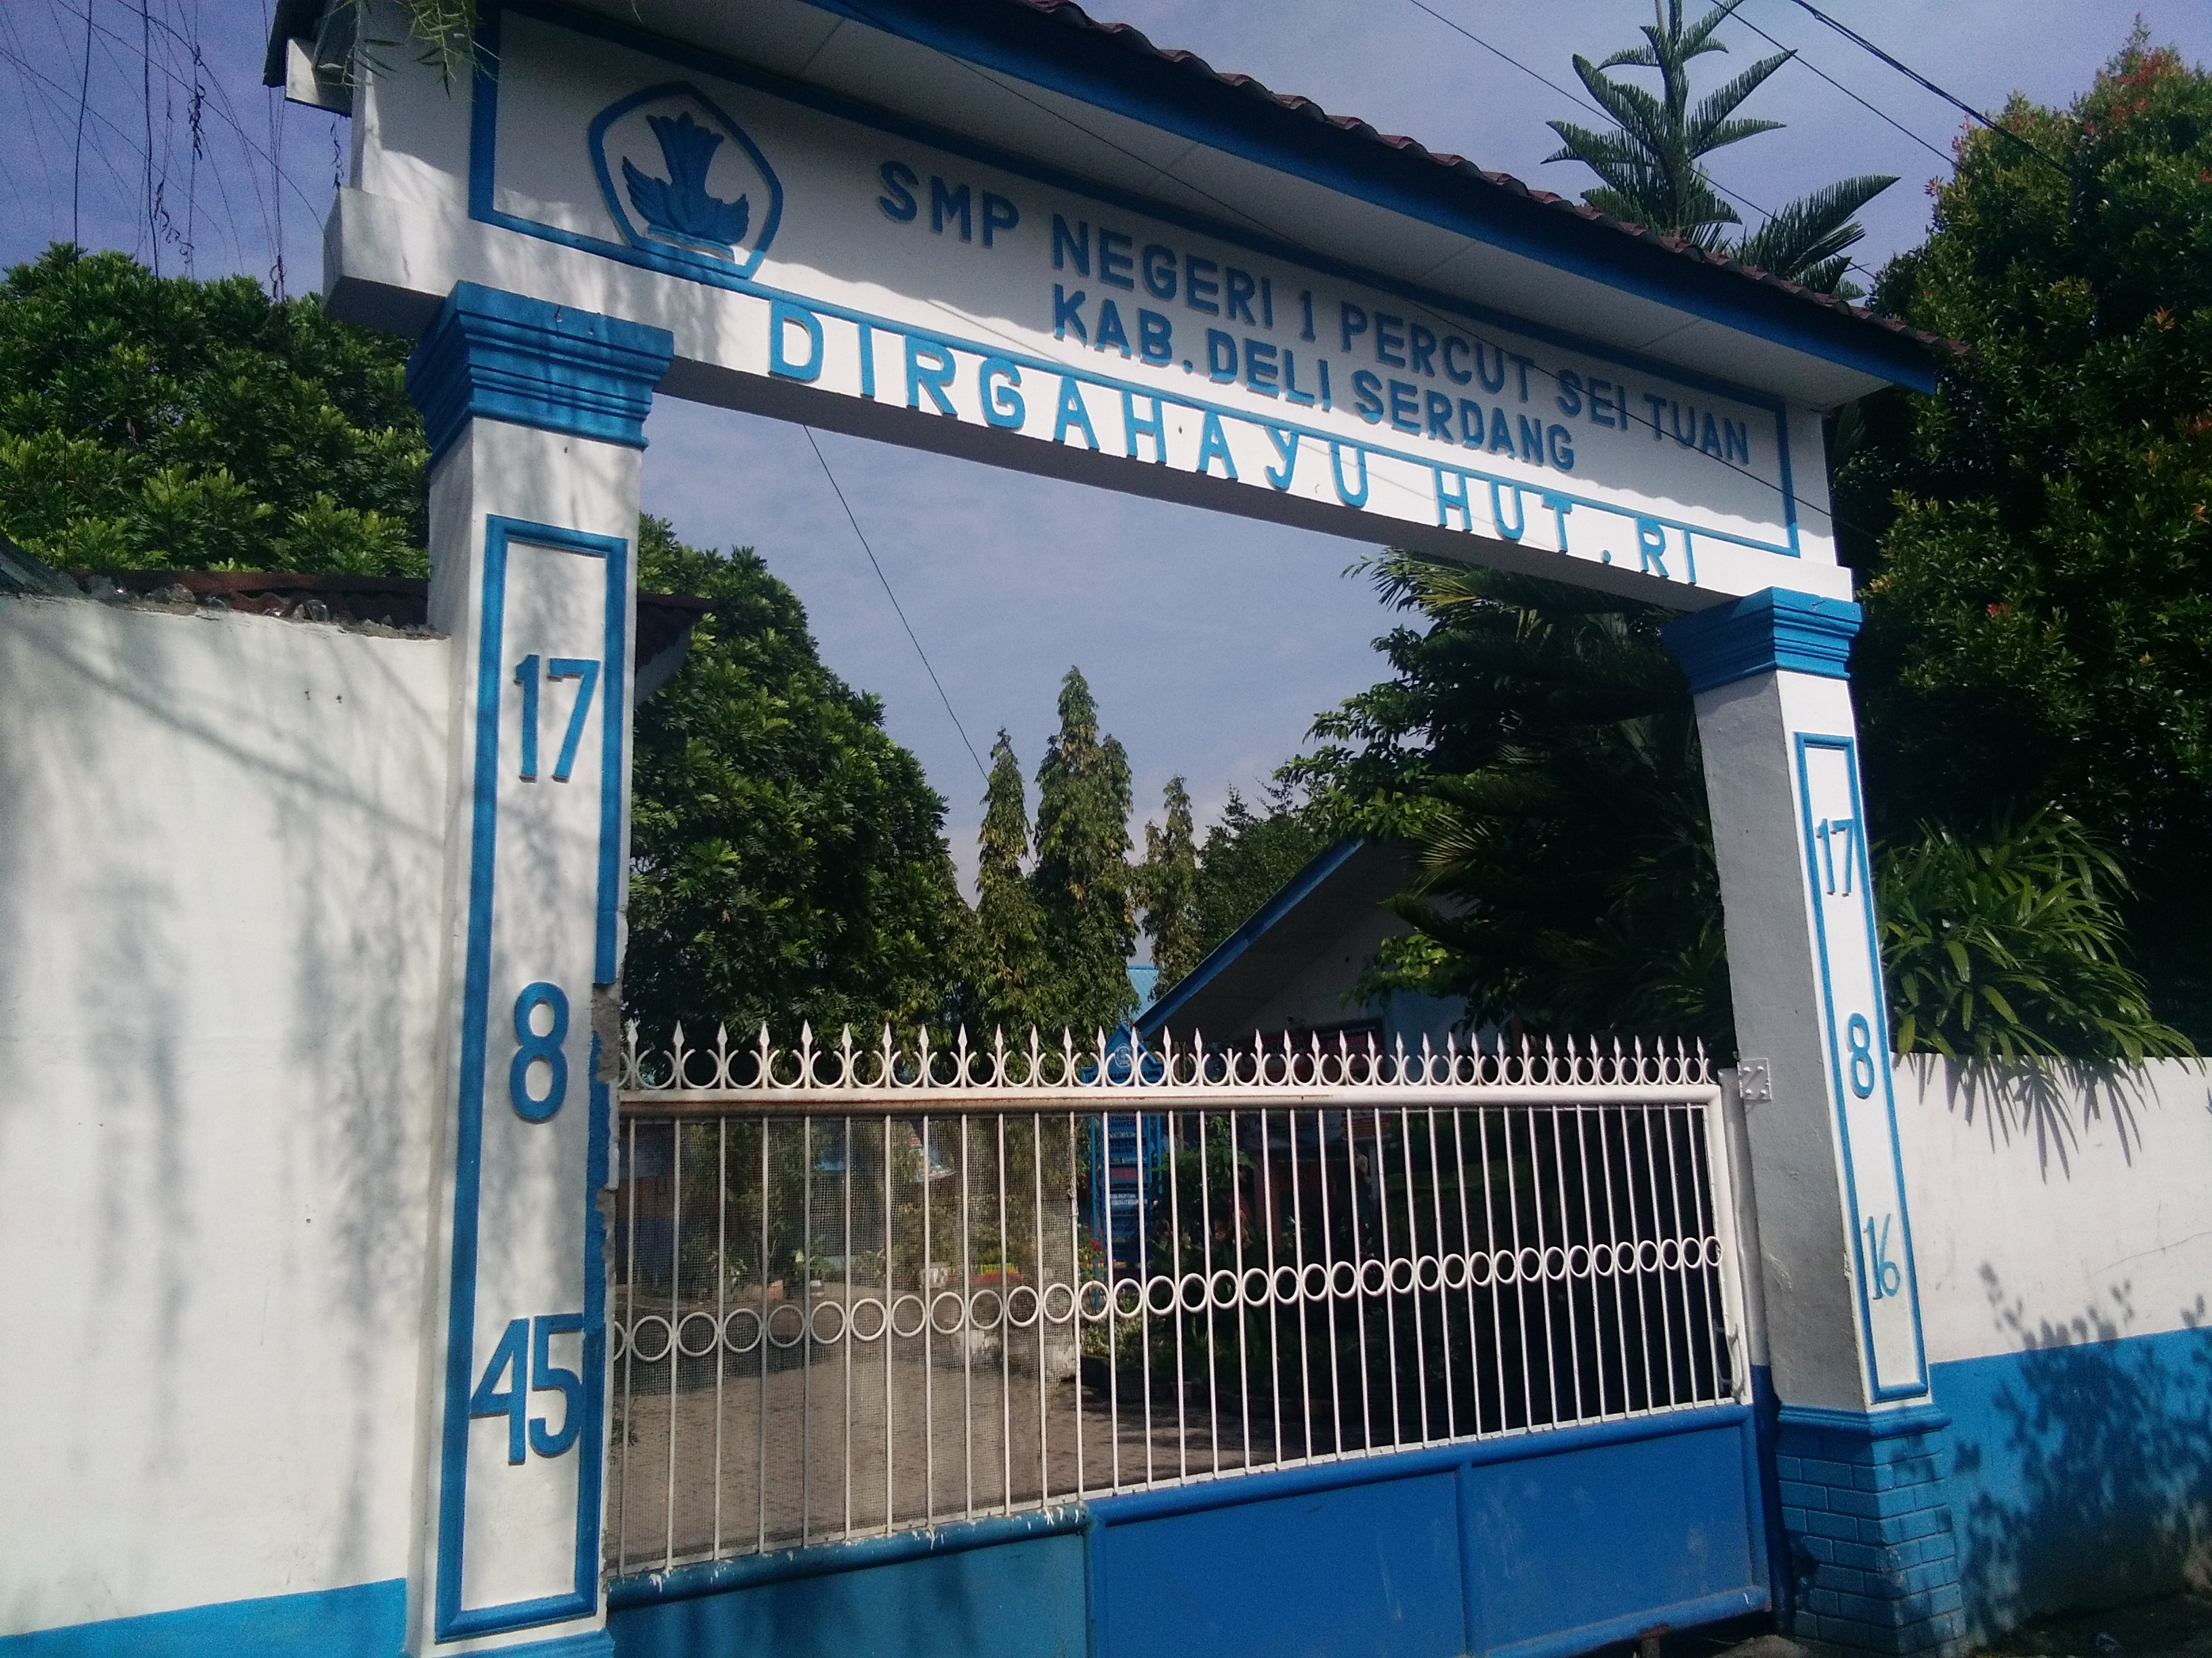
Gambar : Gerbang Sekolah

VISI
“Unggul dalam Prestasi, Berwawasan IPTEK Berdasarkan IMTAQ,
dan Berbasis Lingkungan Hidup”

MISI
- Menumbuhkan pribadi bertakwa terhadap Tuhan Yang Maha Esa
- Menyelenggarakan pembelajaran yang efektif untuk mengoptimalkan potensi siswa berwawasan lingkungan
- Mengembangkan sikap aktif, kreatif, dan inovatif.
- Menambah penghayatan terhadap ajaran agama yang berwawasan lingkungan hidup
- Menciptakan lingkungan yang bersih, sehat, dan rindang
- Peduli terhadap fungsi lingkungan

TUJUAN
- Tumbuhnya pribadi bertaqwa terhadap Tuhan Yang Maha Esa
- Terselenggaranya pembelajaran yang efektif untuk mengoptimalkan potensi siswa berwawasan lingkungan
- Terkembangnya sikap aktif, kreatif, dan inovatif
- Tertanamnya penghayatan terhadap ajaran agama yang berwawasan lingkungan hidup
- Terciptanya lingkungan yang bersih, sehat dan rindang
- Terwujudnya kepedulian terhadap fungsi lingkungan

